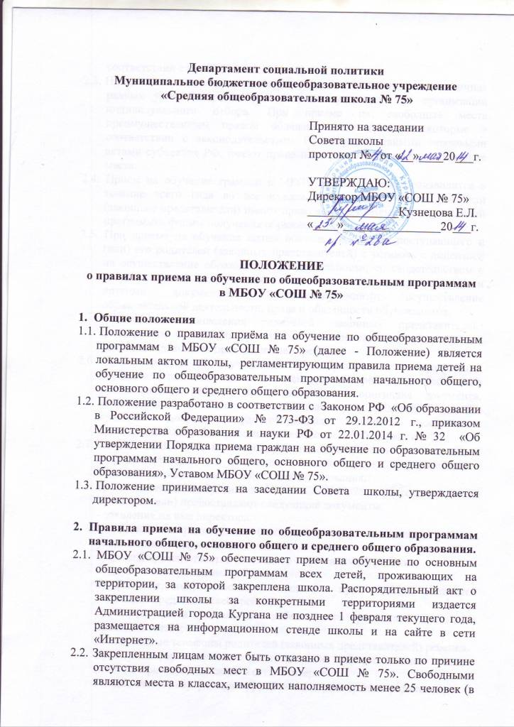
в соответствии с СанПиН 2.4.2.2821-10).
2.3. Прием на обучение проводится на общедоступной основе на принципах равных условий приема для всех поступающих, без организации индивидуального отбора. При приеме на свободные места преимущественным правом обладают дети граждан, которые в соответствии с законодательством РФ и нормативными правовыми актами субъектов РФ, имеют право на первоочередное предоставление места.
2.4. Прием на обучение граждан в МБОУ «СОШ № 75» производится в течение всего года во все классы. Обучающиеся и их родители (законные представители) имеют право выбора школы, образовательной программы, формы получения образования.
2.5. При приеме на обучение школа обязана ознакомить поступающего и (или) его родителей (законных представителей) с уставом, с лицензией на осуществление образовательной деятельности, со свидетельством о государственной аккредитации, с образовательными программами и другими документами, регламентирующими осуществление образовательной деятельности, права и обязанности обучающихся.
Факт ознакомления родителей (законных представителей) фиксируется в заявлении о приеме и заверяется личной подписью родителей (законных представителей) ребенка.
2.6. Прием граждан на обучение по общеобразовательным программам осуществляется по личному заявлению родителя (законного представителя) ребенка при предъявлении оригинала документа, удостоверяющего личность родителя (законного представителя), либо оригинала документа, удостоверяющего личность иностранного гражданина и лица без гражданства в Российской Федерации.
2.7. МБОУ «СОШ № 75» может осуществлять прием указанного заявления и в форме электронного документа с использованием информационно-телекоммуникационных сетей общего пользования.
2.8. Для зачисления на обучение в МБОУ «СОШ № 75» родители (законные представители) предоставляют следующие документы:
- заявление на имя директора.
В заявлении родителями (законными представителями) ребенка указываются следующие сведения:
а) фамилия, имя, отчество (последнее - при наличии) ребенка;
б) дата и место рождения ребенка;
в) фамилия, имя, отчество (последнее - при наличии) родителей (законных представителей) ребенка;
г) адрес места жительства ребенка, его родителей (законных представителей);
д) контактные телефоны родителей (законных представителей) ребенка.
Примерная форма заявления размещается на информационном стенде и (или) на официальном сайте в сети "Интернет".
- медицинскую карту (справку) ребенка (по усмотрению родителей);
- личное дело ребёнка (по усмотрению родителей).
2.9. Заявления родителей (законных представителей) обучающихся о приёме на уровень основного общего образования после окончания уровня начального общего образования не требуется.
2.10. Прием граждан в МБОУ «СОШ № 75» на уровень среднего общего образования осуществляется по личному заявлению обучающегося или родителей (законных представителей) несовершеннолетнего обучающегося при предъявлении оригинала документа, удостоверяющегося личность родителя (законного представителя), и аттестата об основном общем образовании установленного образца. Прием заявлений в 10-е классы начинается после получения обучающимися аттестатов об основном общем образовании.
2.11. Дети с ограниченными возможностями здоровья принимаются на обучение по адаптированной общеобразовательной программе только с согласия родителей (законных представителей) и на основании рекомендаций психолого-медико-педагогической комиссии.
2.12. Документы (оригиналы), предоставляемые при приеме, возвращаются в момент приема.
2.13. В первый класс принимаются дети, проживающие на территории, закрепленной за школой, достигшие к 1 сентября учебного года возраста не менее шести лет шести месяцев при отсутствии противопоказаний по состоянию здоровья. По обоснованному заявлению родителей (законных представителей) учредитель вправе разрешить прием детей для обучения в более раннем возрасте.
2.14. Школа размещает на информационном стенде и на официальном сайте в сети «Интернет» информацию о количестве мест в первых классах не позднее 10 календарных дней со дня издания распорядительного акта Администрации города Кургана о закреплённой территории и о наличии свободных мест для приема первоклассников, не проживающих на закреплённой территории, не позднее 1 июля.
2.15. Прием заявлений в первый класс для закрепленных лиц начинается 1 февраля и завершается не позднее 30 июня текущего года.
2.16. Для детей, не проживающих на закрепленной территории, прием заявлений в первый класс начинается с 1 июля текущего года до момента заполнения свободных мест, но не позднее 5 сентября текущего года.
В случае завершения приема в первый класс всех детей, зарегистрированных на закрепленной территории, школа вправе осуществлять прием детей, не проживающих на закрепленной территории, ранее 1 июля.
Зачисление на обучение оформляется приказом директора в течение 7 рабочих дней после приема документов.
Приказы о приеме детей на обучение размещаются на информационном стенде в день их издания.
2.17. Родители (законные представители) детей, проживающих на закрепленной территории, для зачисления ребенка в первый класс дополнительно предъявляют
- оригинал свидетельства о рождении ребенка или документ, подтверждающий родство заявителя,
- свидетельство о регистрации ребенка по месту жительства или по месту пребывания на закрепленной территории или документ, содержащий сведения о регистрации ребенка по месту жительства или по месту пребывания на закрепленной территории.
Родители (законные представители) детей, не проживающих на закрепленной территории, дополнительно предъявляют свидетельство о рождении ребенка.
Родители (законные представители) детей, являющихся иностранными гражданами или лицами без гражданства, дополнительно предъявляют документ, подтверждающий родство заявителя (или законность представления прав ребенка), и документ, подтверждающий право заявителя на пребывание в Российской Федерации.
Иностранные граждане и лица без гражданства все документы представляют на русском языке или вместе с заверенным в установленном порядке переводом на русский язык.
2.18. На каждого ребенка, зачисленного в МБОУ «СОШ № 75», заводится личное дело, в котором хранятся все сданные при приеме и иные документы.
2.19. Копии предъявляемых при приеме документов хранятся в МБОУ «СОШ № 75» на все время обучения ребенка.
2.20. Родители (законные представители) детей имеют право по своему усмотрению представлять другие документы.
2.21. Документы, представленные родителями (законными представителями) детей, регистрируются в журнале приема заявлений. После регистрации заявления родителям (законным представителям) детей выдается расписка в получении документов, содержащая информацию о регистрационном номере заявления о приеме ребенка в МБОУ «СОШ № 75», о перечне представленных документов. Расписка заверяется подписью секретаря, ответственного за прием документов и печатью школы.
2.22. Требование других документов для приема детей не допускается.

